Vanaf 21 oktober: KULeuven stafmedewerker Onderwijs etaalent@gmail.com

Anne Marie Swalens link naar de online les: dezelfde
negatie (A1, A2, B1, B2….

Negatie
een goede remedie tegen dementie

In het Frans: Subject ne verbum pas :
- geen
niet specifiek
een / + substantif/(pron)nom indéfini un/une /des
de la /du
- Heb jij een vraag? Ik heb geen vraag
- Eet jij / appels? ik eet geen appels
- Doe jij / boodschappen? ik doe geen boodschappen
- Heb jij problemen? ik heb geen problemen
- Heb jij geluk? Ik heb geen geluk
- Heb jij / honger? faim ik heb geen honger4
- Lust jij koffie? ik lust geen koffie
- heb jij zin in frietjes? avoir envie de ik heb geen zin in frietje
- ik heb geen geld bij : je n’ai pas d’argent sur moi
geld bij /hebben
Talen
- Spreek jij / Chinees? ik spreek geen Chinees (talen)
- 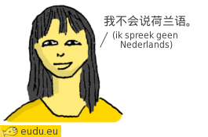
Nummers
- Neem jij 3 papieren? ik neem geen 3 papieren.
- Heb jij 5 kinderen? Spreek jij 4 talen? Schrijf jij 5 woorden?

niet

niet + Prepositie in, naar, uit, van, aan, tegenover,...
- substantif/nom
- Ga jij morgen naar Brussel ? ik ga niet naar B
- Zit jij op het toilet? ik zit niet op het toilet
- Spreek jij met jouw collega? Ik spreek niet met mijn collega.
- Zoek jij naar miserie? ik zoek niet naar miserie.
- Stuur jij naar Axelle? ik stuur niet Axelle
- Stuur jij een mail naar Axelle? ik stuur geen mail naar Axelle

specifiek substantief(pro)nom : de/het/ mijn …. +niet
- Ken jij hem ? Tu le connais? ik ken hem niet.
- help jij /je mij? ik help je /jou niet
- Draag het niet tijdens de werktijd/de werkuren/werkdag / werkweek.op de werkplaats
- Ken jij Emilia?
- Heb jij de krant? ik heb de krant niet
- Neem jij de auto? ik neem de auto niet
- Bezoek jij Parijs? ik bezoek Parijs niet
- Weet jij mijn telefoonnummer? ik weet jouw tel.nr niet
- Je kan de klanten niet helpen.
ik beheer (gérer)
de baas: le chef
na/kijken : vérifier: controleren
ik kijk dit niet (even)na
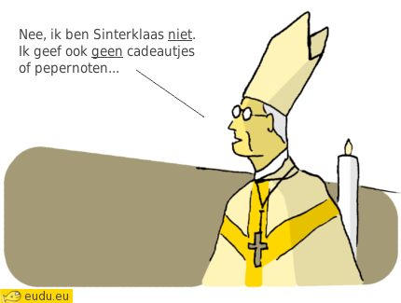
niet + adjectief /adverbum
- Typ je graag? ik typ niet graag……..
- Is Nederlands gemakkelijk? N is niet gemakkelijk.
- Is de oefening goed? de oef is niet goed
- Parkeer jij goed? ik parkeer niet goed
- Is het warm? Het is niet warm.
- Is jouw job saai (ennuy..) Mijn job is niet saai.
- Is de mail lang? De mail is niet lang.(long)
- Spreek jij lang aan de telefoon? ik spreek niet lang
- Is jouw collega snel? Mijn collega is niet snel (rapide)
- Is miserie fijn ? de miserie is niet fijn
- Werkt jouw collega snel? Mijn collega werkt niet snel? (rapidement)
- heel (adject :très veel : adverbe beaucoup )

Verbum + niet + verbum

- Slaap jij? ik slaap niet
- Begrijp jij de zinnen? ik begrijp de zinnen niet
- wil jij pauzeren? ik wil niet pauzeren
- moet jij vandaag werken?
- Ik moet vandaag niet werken
weg/gooien: jeter
- ik heb gisteren niet gewerkt
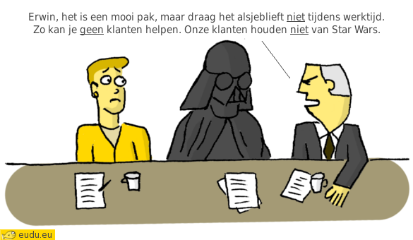

https://docs.google.com/presentation/d/1OPcWG_IEe5u5fhwm-rtK_52MjRiIv1Fs/edit?usp=sharing&ouid=105169557496554381928&rtpof=true&sd=true
(eerste deel)
de vergadering: la réunion
ik ben niet op kantoor. je ne suis pas au bureau

Ik kan je (specifiek) niet helpen

Geen of niet? | Zichtbaar Nederlands

info
https://drive.google.com/file/d/1JA2cPLy-1RLbf-Jk3hGHJ_UGIsO_v5YM/view?usp=sharing

oefeningen

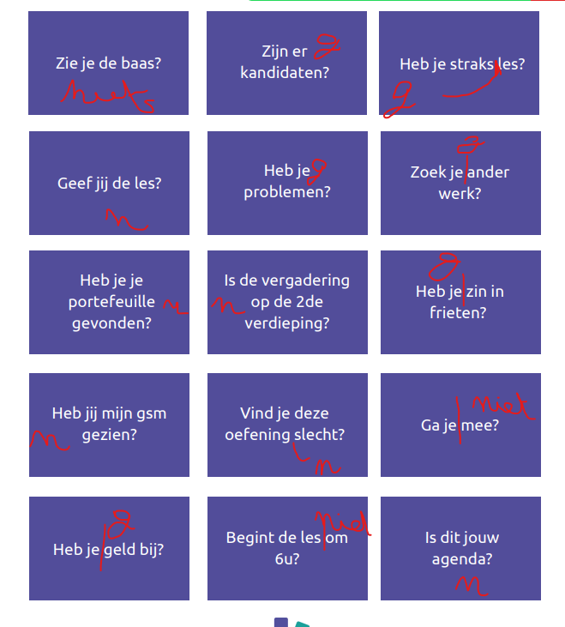
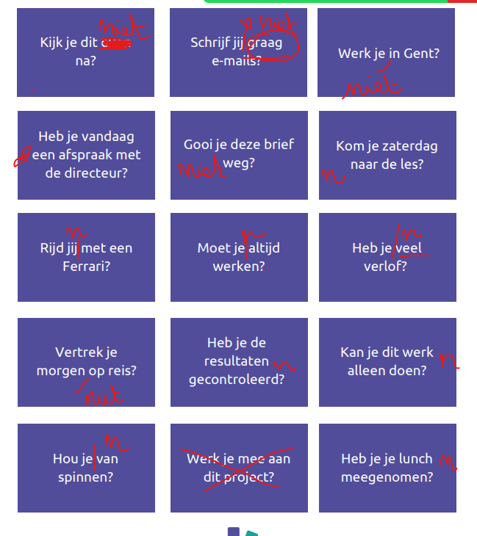

Extra op quizlet oefenen (in groep (kaartjes))
Woordenschat
klagen: se plaindre
het is: dat is: c’est
wil jij verlof? verlof: du congé
een voorstel: une proposition

Spreekoefening
Kaarten: Niet of geen? | Quizlet
- neem de pdf van quizlet en stel de vraag aan je buur
Student A vraagt : kijk naar de pdf
Student B antwoordt: kijkt niet naar de pdf

Na 7 vragen: wissel

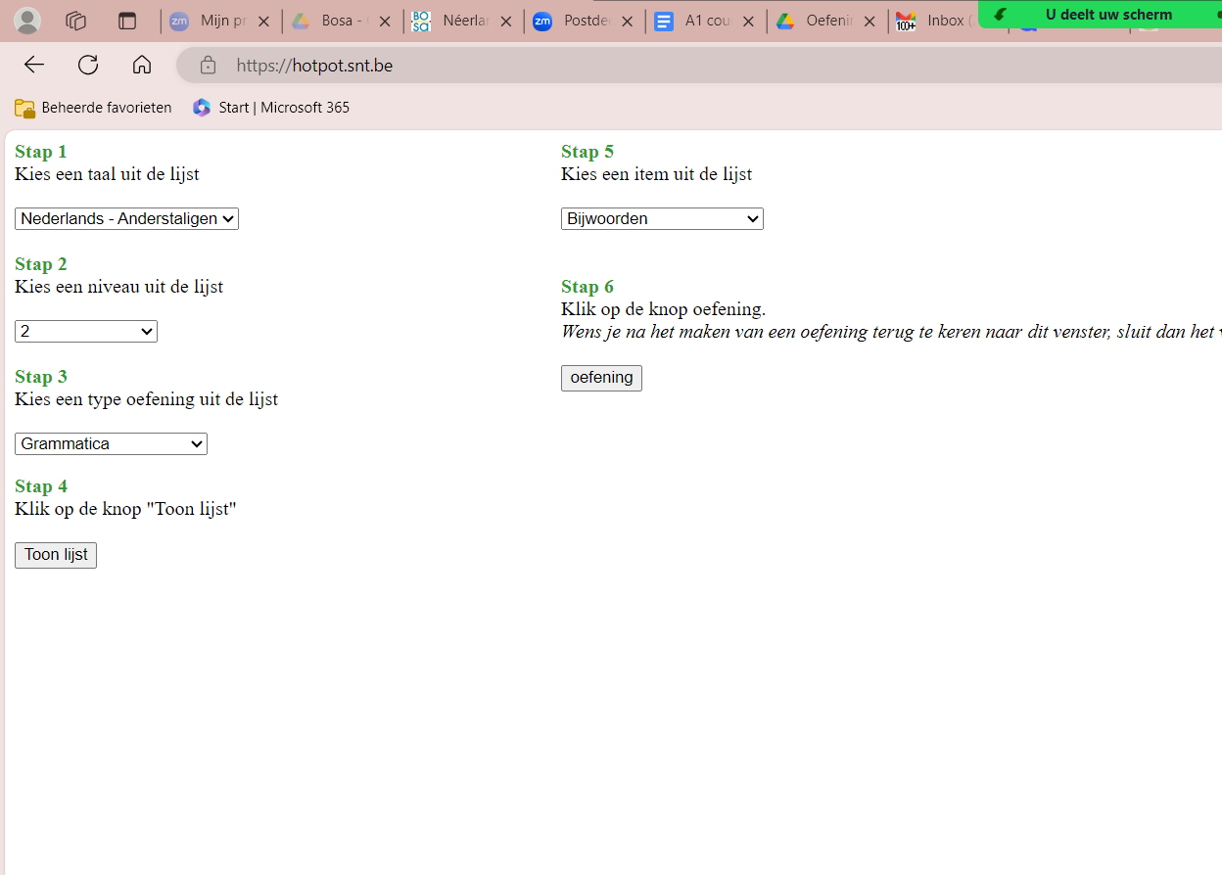

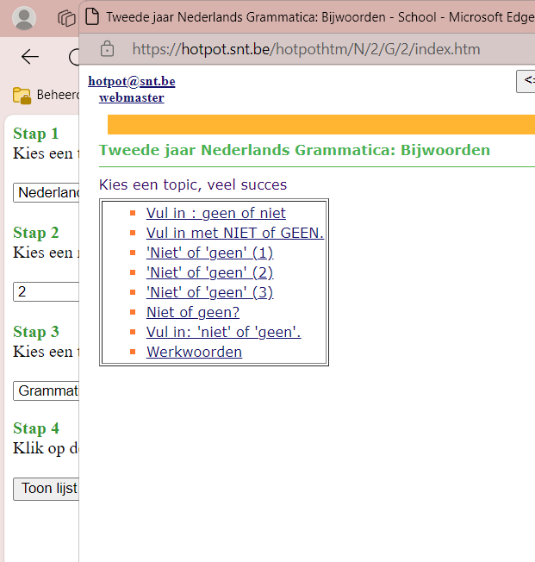
Oefening niet of geen
https://kahoot.it/challenge/008502091?challenge-id=c7690c77-b012-43ba-9028-ee1ebe0053a2_1728501293612

Taak: liggen/zitten/hangen..
https://kahoot.it/challenge/00888591?challenge-id=c7690c77-b012-43ba-9028-ee1ebe0053a2_1728501427345

https://kahoot.it/challenge/004110392?challenge-id=c7690c77-b012-43ba-9028-ee1ebe0053a2_1728501521586

Preposities
https://kahoot.it/challenge/004110392?challenge-id=c7690c77-b012-43ba-9028-ee1ebe0053a2_1728501521586

